Tema II

Estrategias para el desarrollo de la creatividad
La Psicología de la creatividad ha recogido docenas de estrategias mentales útiles para adquirir las “habilidades de pensamiento creativo”. Vamos a presentar algunas de ellas a grandes rasgos, como un estímulo para conocerlas mejor:

1. La analogía
Consiste en inspirarse en otro dominio del conocimiento humano para hacer una transferencia de soluciones existentes. Por ejemplo: el patinaje sobre ruedas nace de colocar un “coche” en cada pie. Si una analogía es poco acertada, nos dará soluciones mediocres. Es lo que sucedió con las primeras redes de ordenadores: copiaron la red de la telefonía humana, y hasta que en 1989 Tim Berners-Lee –descontento con los fuertes inconvenientes del sistema– no ideó aplicar la analogía con una telaraña (web), no se crearon las bases para que se expandieran las redes en todo el ámbito mundial (world wide web). Así se generó este progreso tan impresionante de la humanidad que llamamos la Sociedad de la Información.


2. La combinación o síntesis
Se trata de imaginar nuevas prestaciones a productos o herramientas ya inventados. Un precedente histórico fue la famosa “navaja suiza” con modelos que llegan a abarcar hasta 41 funciones. Un éxito estelar más reciente ha sido el teléfono inteligente (smartphone), que ha revolucionado nuestra manera de comunicarnos y de trabajar, y que aúna funciones tan diversas como agenda electrónica, juegos digitales, cámara de fotos, calculadora, Internet, GPS, linterna..., sin olvidar la primitiva: teléfono móvil.
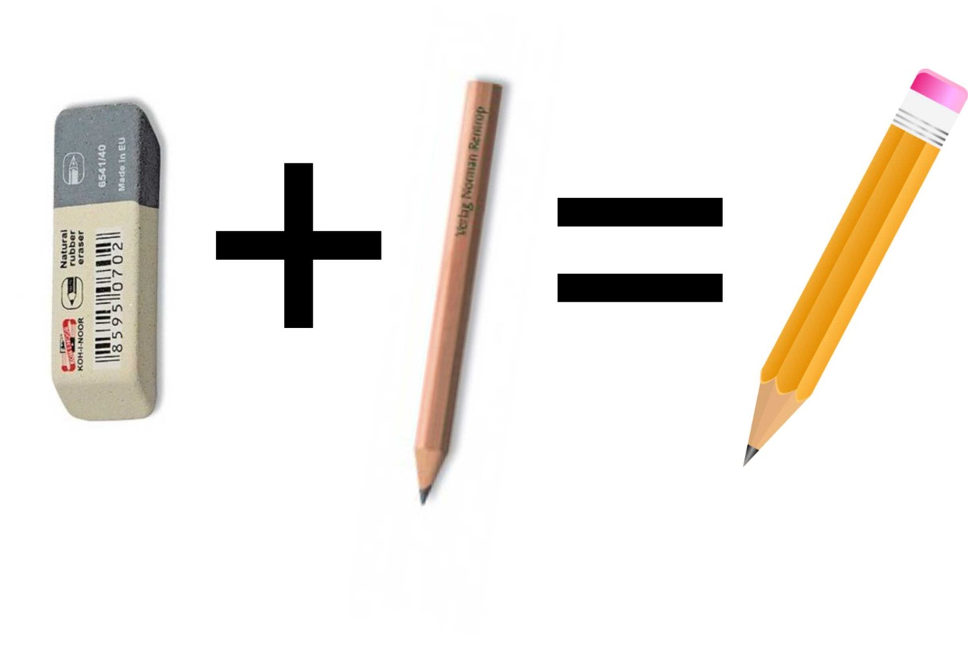

3. El pensamiento lateral
Promovido por el psicólogo Edward de Bono, consiste en mirar las cosas de manera no habitual, no pensar como la mayoría de las personas, sino buscar una mirada distinta, “divergente”, lateral. El teatro y el cine de autor que rehúyen los llamados “planteamientos comerciales” pueden ser inscritos en esta estrategia, así como los restaurantes que ofrecen cartas fuera de la común o los hoteles destinados a tipos específicos de clientes, por poner solo unos pocos ejemplos.

4. La lógica inversa
La inspiración proviene de “negar la mayor”: ya no se trata de una mirada lateral, sino de observar las cosas al revés de como las mira todo el mundo. Cuando todas las cafeterías creaban ambientes totalmente urbanos y dinámicos, ajustados a las prisas del mundo actual, Starbucks triunfó con el concepto contrario: “Sentirse como en casa y sin prisas”. Cuando los muebles eran vistos como objetos de arte o artesanales que acompañaban durante generaciones, la empresa sueca Ikea triunfó en el mundo proponiendo muebles funcionales y de vida perecedera. Hay miles de ejemplos de ideas pendientes: una manta eléctrica que enfríe en lugar de calentar; una máquina que nos ayude a dormirnos en lugar de despertarnos, un vehículo que conduzca en vez de ser conducido...

5. El peor enemigo puede ser el mejor aliado
Es una variante de la estrategia mental anterior. Cuando en los grandes bosques de Estados Unidos se produce un incendio, los bomberos –que se ven impotentes para atacar la magnitud del mismo con agua– utilizan el fuego contra el fuego: queman de forma controlada zonas de bosque que sirven de cortafuegos. Cuando la industria mercante naviera fracasaba en los años sesenta del siglo pasado por culpa de la gran mejora en la red de autopistas y carreteras y, en consecuencia, del transporte terrestre, la solución pasó por aliarse con el enemigo: al convertir las cargas en cajas enteras de camiones (contenedores) y facilitar la vida al transporte por carretera, recuperaron su cuota de mercado.

6. La eliminación de alternativas
Cuando el método de resolución nos ofrece una gran cantidad de alternativas a probar y los primeros intentos fracasan, es muy humano desmotivarse. Pero entre las cualidades del buen creativo está la persistencia, la resistencia a la frustración. Cuando Thomas A. Edison buscaba la solución al filamento de su famosa bombilla, en una rueda de prensa que ofreció tras llevar más de mil experiencias fallidas, un periodista le preguntó por qué no abandonaba y él contestó: “Porque cada fracaso nos enseña cosas nuevas y nos sitúa más cerca de la solución”. Un año después, cuando llevaba casi 1.800 pruebas, dio con lo que buscaba y la humanidad entró en la era de la electricidad.

7. El impedimento como motivación
No hay que confundir “difícil” con “imposible”. Si queremos ser creativos, no podemos aceptar la palabra “imposible”. Si no sabemos cómo resolver algo, mejor etiquetarlo como “difícil” y será un reto a vencer: resolver algo difícil es, lógicamente, mucho más gratificante que resolver algo fácil. La clave está en superar el obstáculo principal. Cuando buscando una solución nos encontramos con un fuerte impedimento, tenemos que concentrar nuestros esfuerzos contra este obstáculo. Una vez superado, lo más probable es que aparezcan ante nuestra vista varias soluciones, todas ellas válidas.
Por el mismo motivo, una buena fuente de inspiración puede ser la superación de alguna molestia cotidiana, de la emoción de disgusto que nos provoca algo que usamos habitualmente y que no funciona como creemos que podría hacerlo. Una persona creativa es, por definición, inconformista. No se resigna diciéndose la clásica frase inhibidora: “Si esto es así, será porque no se puede hacer nada para mejorarlo”, o su prima hermana: “Seguro que ya lo han pensado otros y si no lo han mejorado, es porque salía demasiado caro”. La inmensa mayoría de los inventos que nos dan confort en nuestro mundo actual han sido creados por alguien que quiso superar una molestia propia o de sus seres queridos. No se trata de estar disconforme en plan negativo y pesimista pensando que todo está mal, sino en positivo, convencidos de que hasta las cosas buenas se pueden mejorar.

8. Higiene mental
Es importante no olvidar esta estrategia cuando, después de mucho tiempo devanándonos los sesos para resolver un problema, no hallamos lo que buscamos. Entonces tenemos que relajarnos y cambiar de pensamientos –lo que el teórico político Graham Wallas llamó “incubar” el problema–. Es sorprendente ver la cantidad de veces que este descanso nos aportará, en el momento más inesperado, la inspiración súbita que hemos dejado de perseguir.
Si gozamos de cantidad de productos y servicios útiles es porque muchas personas que nos han precedido han tenido ideas creativas para mejorar el mundo. Nuestra sociedad actual tiene una enormidad de cosas pendientes de solucionar. Hagámoslo. Tanto por nuestra satisfacción personal como por el confort de las futuras generaciones.

